**MyCat数据库分片技术**

# 1 MyCat概述

## 1.1 MyCat能做什么事情

在一些大型的企业级应用里面会有一些数据库，或者单表数据量比较大。在数据操作的时候会成为一个性能瓶颈。采用数据库分片技术可以解决这个问题。

## 1.2 切分模式

分两种，一种是垂直切分，一种是水平切分。

### 1.2.1 垂直切分

垂直指定是将原本一个数据库的表分散在多个数据库里面。就是我们传统意义上的业务切分，比如会员模块在一个数据库里面，订单模块在另一个数据库里面。优购目前就是分了若干的模块进行维护。一般情况下垂直切分只能细化到一定粒度后无法再细化了。扩展性比较差。

### 1.2.2 水平切分

个人认为数据库分片技术的亮点在于水平切分。将需要分片的表分散到各个数据库的数据表当中，而且不必是同一台数据库服务器。代理整合这些数据，这里需要注意的是，代理数据库仅仅是一个代理，进行数据汇总，他本身并不存储数据。

# 2 读写分离

Mycat里面可以配置数据库的读写分离，在schema.xml里面配置数据库服务器的时候可以配置读写数据库。

读写分离技术，也称之为数据库高可用技术。是中小型企业选择的一项技术解决方案。读写分离衍生自数据库的主从备份。原来只是用于数据库的数据备份，但是后来有人觉得，还可以利用上这个备份数据库，因为在这之前都是在主数据库上面做数据的增删改查，主数据库的压力较大，所以设计师为了给主数据库分摊数据压力，将不做数据更改的部分在从数据库上面做，将从数据库也利用起来，这称之为高可用，也就是上面说的读写分离。

读写分离的优点就是分摊了主数据库的压力。但是同时也带来了隐患，因为从数据库为了保证跟主数据库的一致性，必须保证其稳定性，但是将查询的业务压力放在从数据库上面，稳定性就要打一点折扣。

# 3 MyCat的演化历史

Amoeba(变形虫,2008年) --> Cobar(阿里巴巴，对外开源2012, 因为作者去了盛大，基于各方面考虑，项目停止更新) --> MyCat(大约在2013年)

# 4 MyCat入门

## 4.1 MyCat组件

MyCat对于入门来说有几个比较重要的组件需要认识，这几个组件主要是用户MyCat的部署配置。这几个文件都在Mycat的conf目录下

### 4.1.1 schema.xml

对于分片(真实数据库)的proxy(总代理)来说，这个schema.xml相当于这个代理数据库的定义，也可以这么理解schema就是代理数据库服务器的数据库定义。比如schema节点的name属性就对应一个代理数据库的名称。

那么是不是说一个代理服务器仅仅只会有一个schema？这是错的，如果将代理服务器当作一个数据库服务器的话，他也是可以有多个数据库的。所以可以在schema.xml里面配置多个schema节点。

这个文件也定义了真实数据库的分片，同时也定义了代理数据库下面需要汇总哪些分片信息。

分片对应的数据库服务器地址也在schema.xml里面进行配置，就像上面说的，这里面可以做读写分离的配置

#### 4.1.1.1 代码片段

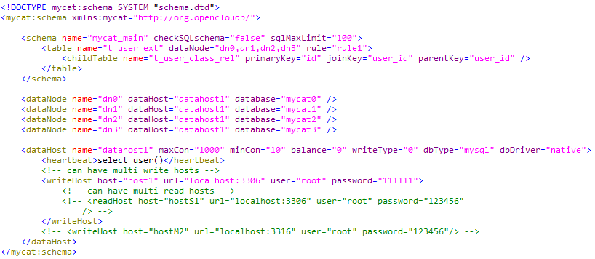

### 4.1.2 server.xml

这个配置主要是配置数据库代理的用户信息，配置用户名密码，以及对哪些schema拥有操作的权限。

#### 4.1.2.1 代码片段

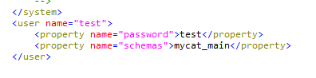

### 4.1.3 rule.xml

这里主要是定义分片规则，具体使用的时候可以查阅相关文档，分片规则可以针对分片表里面的某个字段进行分片计算，就是要落实一个规则，什么样的数据该流向到哪一个分片当中，目前看仅仅对新数据的新增会有影响。

#### 4.1.3.1 代码片段

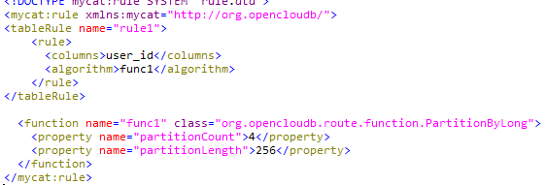

# 5 MyCat服务的控制

这里主要是描述windows版本的MyCat操作，linux的应该大同小异。

## 5.1 MyCat的服务起停

进入MyCat的bin目录

安装服务:mycat install

启动服务:mycat start

停止服务:mycat stop

重启服务:mycat restart

卸载服务:mycat remove

以上操作基本够用了

# 6 MyCat需要注意的地方

## 6.1 测试

可以使用navicat客户端进行测试，不过需要注意的是，数据库语句必须写规范，比如数据库插入语句表名后需要跟需要插入的字段名称，要不然就空指针异常。

## 6.2 MyCat事务

MyCat本身不支持事务，这个已经通过本地程序进行验证。如果需要控制事务，那只能在程序端使用事务控制，比如我们最常见的在程序中加入spring事务管理。

## 6.3 分片不响应

如果其中一个分片不响应，如果在程序上层做了事务控制，那么也是会全部数据回滚的。

## 6.4 子表的主键id

MyCat不检查子表主键id的唯一性

## 6.5 子表关联

子表关联可以多级， 不仅限于两级。